УПРАЖНЕНИЯ ДЛЯ НОГ

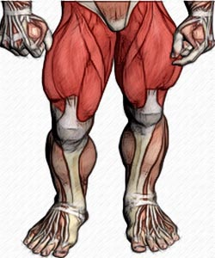Есть множество упражнений для ног: передней и задней поверхности бедра. Но сейчас я хочу акцентировать ваше внимание только на тех из них, которые могут вам понадобится. Почему именно на этих? Да потому, что я уверен в эффективности именно этих упражнений для ног, бедер и ягодиц. Итак, качаем мышцы ног. Поехали:

Приседания
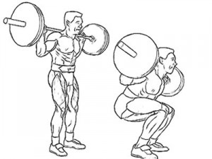Под первым номером идет такое эффектное упражнение для мышц ног и бедер как классические приседания. Лучшее упражнение для ног всех времен и народов. Одно оно даст вам гораздо больше, чем какое либо другое упражнение. Причем речь не только о ногах, но и о росте всего мышечного каркаса вашего тела.
В исходном положении ноги чуть шире плеч, ступни слегка развернуты наружу, спина должна быть выпрямлена, голова приподнята, торс напряжен. Приседайте настолько глубоко, насколько можете, а не только до параллели с полом. Не используйте «отбив» вверх из нижнего положения. Не форсируйте рост отягощений в этом упражнении до тех пор, пока не «поставите» правильную технику.
Можно ли «накачать» мощные квадрицепсы, не прибегая к помощи такого популярного упражнения для ног, как приседания со штангой на спине? Можно. Хотя эффективность других упражнений и ниже, чем у приседаний.

Жим ногами
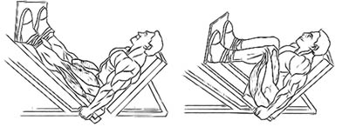Под номером два идет такое упражнение для мышц ног и ягодиц как жим ногами в тренажере. Прекрасный выбор для построения массивного бедра, если по причине травм или анатомических особенностей вы не можете делать полноценные приседания... Это сложное позволяет загрузить мышцы тяжелыми отягощениями. Другая причина популярности этого упражнения для ног — возможность широко варьировать положение ступней, меняя фокус нагрузки между различными участками бедер (квадрицепсами, бицепсами бедра и ягодичными).
Исходное положение упражнения — ноги на ширине плеч посередине платформы, носки слегка развернуты наружу.
Крепко держимся руками за ручки по бокам сиденья, для придали торсу устойчивого положения, выжимаем платформу вверх. В верхней точке не разгибаем до конца колени, чтоб не расслаблять квадрицепсы. Секундная пауза.Затем медленно опускаем платформу с отягощением вниз, сгибая ноги, в конечном положении колени почти уперты в грудь. Контролируйте, чтоб ягодицы и низ спины не теряли контакт с сиденьем.
Гакк-приседания
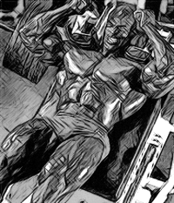Имеются в виду приседания в Гакк-машине. В этом упражнении для ног и бедер нагрузка снимается со спины и направляется на колени, если работать с большим весом отягощения. А вот при работе в высоком диапазоне повторений (20-40) большой нагрузки на колени вы уже испытывать не будете.
Кстати, помимо «классических» приседаний в гакк-машине, есть и такой их вариант, когда вы становитесь лицом к каретке. В этом варианте упражнения для ног как раз можно работать с большими весами – нагрузка на колени существенно уменьшается. Да и квадрицепс удается задействовать несколько лучше.

Разгибания ног в тренажере
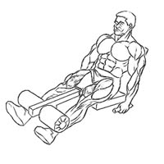В отличие от всех предыдущих упражнений на ноги и бедра, в этом движение происходит только в одном суставе и нагружает только квадрицепс. Это либо «добивающее» последнее упражнение, либо первое – разогревающее, когда вы работаете с небольшим весом. При наличии хорошего тренажера с мягким ходом это упражнение придает красивую форму передней поверхности бедра. Важен двигательный режим выполнения упражнения на ноги – движения выполняются в среднем темпе, размеренно и равномерно, без каких-либо пауз наверху или внизу. При необходимости стопы и коленные суставы несколько разворачивают или чуть внутрь, или, чаще, кнаружи; в соответствии с разворотом акцент переносится на различные части передней поверхности бедра.
«Мертвая» тяга (Становая тяга на прямых ногах)
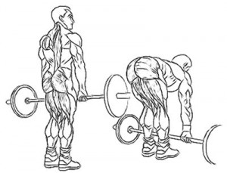Пожалуй, самое эффективное упражнение для задней поверхности бедер; во всяком случае в этом упражнении используются достаточно большие рабочие веса, например 100 кг – не редкость.
Главным условием правильной техники — прямая, несколько прогнутая вперед спина и прямые ноги. Опускание корпуса целесообразно выполнять только до горизонтального положения, не ниже. Опускание корпуса сопровождается максимальным отведением таза назад, для «выключения» ягодиц из работы и акцентировании внимания на бицепсе бедра. Вообще, амплитуда движения должна быть такой, какую вам позволяет ваша гибкость и ваши цели. Вы должны медленно опускать корпус, естественно уходя ногами и тазом назад;. Как только вы уйдете назад дальше, чем следует, значительная часть нагрузки ляжет на низ спины и мышцы таза.

Сгибание ног в тренажере
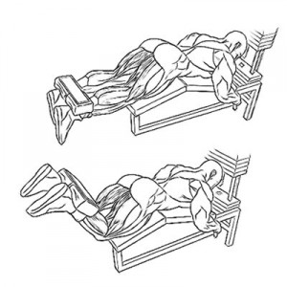Это упражнение на ноги весьма эффективно для изолированной (целевой) проработки бицепсов бедер. Может использоваться как хорошее разминочное упражнение в высоком количестве повторений перед тяжелыми «мертвыми тягами», или как завершающее после проработки бицепсов бедер.
Однако помните, что использовать менее шести повторений в этом упражнении для мышц ног опасно, поскольку нагрузка на подколенные сухожилия может оказаться чрезмерной. Поэтому используйте среднее или высокое количество повторений.(8-15 или 20-30).
При выполнении сгибаний не отрывайте таз от скамьи. Не позволяйте ногам быстро и произвольно разгибаться. Задерживайте стопы в верхней точке амплитуды, дополнительно сокращая мышцы. Любые рывки недопустимы в этом упражнении и могут привести к травме.
Тренировки бедер
Как часто?
Квадрицепс – большая мышца. Восстанавливается она достаточно тяжело и долго. Поэтому большинство атлетов тренирует ноги раз в неделю, а то и реже – раз в 8-10 дней. Однако бицепс бедра восстанавливается быстрее, и его можно тренировать чаще.
Как много?
Вопреки сложившемуся мнению о том, что квадрицепсы нужно тренировать с высоким (15-20 и выше) количеством повторений в сете, отличные результаты приносит и тренинг с количеством повторений в сете, равным 5-6. Тут все зависит от того каких волокон больше в ваших мышцах, и от вашей выносливости. Ноги – самая большая и сильная мышечная группа – не жалейте на нее нагрузки.

Какие есть еще упражнения для бицепсов бедер?
Бицепс бедра работает во всех случаях, когда изменяется угол между бедрами и туловищем, то есть, во всех видах и типах приседаний в широких стойках и жимов ногами с широкой постановкой стоп. Таким образом, при выполнении всех этих упражнений мышцы задней поверхности или работают очень активно, или, во всяком случае, получают существенную косвенную нагрузку. Это можно легко почувствовать в жиме ногами, если поставить стопы высоко на платформе.

